四川师范大学《网络编程》实验报告
实验编号： 4 班级： 计算机科学学院2016级3班 实验名称： BeautifulSoup4
姓名： 何丹阳 学号： 2016110308 日期： 2019年04月12日 指导老师： 吴 迭

实验 四 BeautifulSoup4

一、实验目的及要求
（1）练习BeautifulSoup4的使用方法

二、实验内容
（1）目标⽹址：成都安居客https://chengdu.anjuke.com/sale/jinjiang/
- 爬取锦江区价格在150-200万以内的⼆⼿房的名称、价格、 ⼤小、建造年 份、联系⼈、地址、标签。
- 使用BeautifulSoup4完成，结果保存到CSV⽂件。

- 实验主要流程、基本操作或核心代码、算法片段（该部分如不够填写，请另加附页）
代码
import requests
import re
import csv
from bs4 import BeautifulSoup

url='https://chengdu.anjuke.com/sale/jinjiang/m58/'

headers={
'Host':'chengdu.anjuke.com',
'Refer':'https://chengdu.anjuke.com/sale/jinjiang/',
'User-Agent':'Mozilla/5.0 (Windows NT 10.0; Win64; x64; rv:66.0) Gecko/20100101 Firefox/66.0',
'X-Requested-With':'XMLHttpRequest',
}
# 爬取锦江区价格在150-200万以内的二手房的名称、价格、大小、建造年份、联系人、地址、标签。

html=requests.get(url,headers=headers).content.decode('utf-8')

soup = BeautifulSoup(html,'html.parser')

items = soup.find_all(class_='list-item')

dic = []
for i in range(len(items)):
detail = items[i].find(class_='house-details')
pri = items[i].find(class_='pro-price')
print('********************************************')

Title = detail.select('a')[0].string.strip()
print(Title)

Price = pri.find('strong').text + '万'
print(Price)

Area = detail.select('span')[1].text
print(Area)

Year = detail.select('span')[3].text
print(Year)

Name = detail.select('span')[6].text
print(Name)

adds = detail.select('span')[4].text.strip()
Addre = re.sub('\n| ','',adds)
print(Addre)

tags = detail.find_all(class_='item-tags')
Tag = ''
for i in range(len(tags)):
Tag += tags[i].string + ' '
print(Tag)
info = {'名称':Title,'价格':Price,'大小':Area,'建造年份':Year,'联系人':Name,'地址':Addre,'标签':Tag}
dic.append(info)

with open('2016110308_何丹阳_实验代码4.csv',"w",newline="",encoding='utf-8-sig') as f:
writer = csv.DictWriter(f, fieldnames=['名称','价格','大小','建造年份','联系人','地址','标签'])
writer.writeheader()
writer.writerows(dic)

运行截图

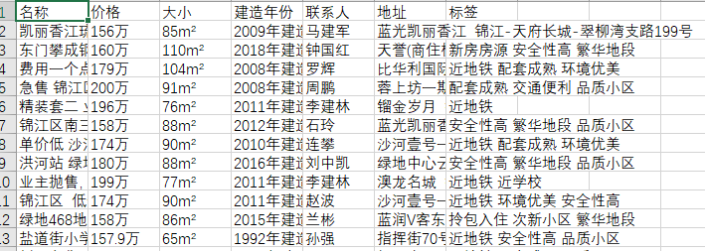

四、实验结果的分析与评价（每项实验内容不少于100字，该部分如不够填写，请另加附页）

本次实验也是动态爬取数据，开始直接爬取，也会被安居客发现，所以也需要假装一下，可以不用驱动器，换了更简单的一种方式，写头文件，也可以假装自己是一个浏览器。运用BeautifulSoup4，可以不用一层一层去找，直接用标签名，来的更快。

注：实验成绩等级分为（90－100分）优，（80－89分）良，(70-79分)中，（60－69分）及格，（59分）不及格。

